OfimáticaWeb UD04-IAW

Actividad-1

Documentación sobre paquetes ofimáticos web

El objetivo de esta actividad es familiarizarse con la búsqueda de información en Internet sobre productos ofimáticos web.

Consulte en Internet información sobre el productoOffice365 de Microsoft.La página web de inicio del producto eshttp://office.microsoft.com/es-es/.Cree un documento conGoogle Drivede nombreInformaciónsobreOfficeLiv,responda a las siguientes preguntas:

- Comenta las principales características de este producto.

Trabaje sobre documentos de manera simultánea
Office 365 permite que varias personas trabajen en el mismo documento a la vez, puede editar archivos de Word, PowerPoint o Excel, ver los cambios que otros hacen y saber quien los esta editando en tiempo real.
No más correo electrónico o archivos adjuntos, sus equipos pueden trabajar de manera simultánea para ser más productivos. Esta característica no es exclusiva de Office 365, Google Apps ofrece la misma función, pero sin duda en cuestión de interfaz y calidad de la funcionalidad nadie supera la experiencia de Microsoft Office.).

Comparta enlaces en lugar de adjuntar archivo
Si su organización utiliza Office 365 en un plan Enterprise, a continuación le proporcionamos un tip muy ingenioso para compartir archivos. Suba el documento a la nube y en lugar de adjuntarlo comparta un enlace a este.
Esto tal ves no le parezca una novedad, ya que todos los servicios de almacenamiento en la nube permiten cargar archivos y compartir enlaces. Sin embargo, los servicios de Office 365 son los únicos que brindan esta capacidad de manera nativa a través de Outlook y Office Web Apps, además le permite conceder permisos de edición para trabajar en una misma versión de archivo con otras personas, sin la necesidad de llenarse de duplicados.

Convierta notas en elementos de calendario
Integre notas con su calendario de Outlook y conviértalas en tareas con fechas y plazos de entrega, de esta forma podrá recordar sus pendientes y llevar sus proyectos con éxito.
También puede compartir estas notas con otras personas, agregar automáticamente detalles para una reunión como fecha, lugar, tema, la agenda y sus asistentes.

Deje de recibir correos electrónicos no necesarios
Muchas veces se inician cadenas de correos en donde se copian a distintos usuarios y después de aportar o responder lo que le corresponde, estas cadenas se tornan largas y saturan la bandeja de correo, llenándonos de notificaciones molestas.
¡Ignore estas conversaciones!, Outlook le ofrece una opción para que usted pueda dejar de ver y recibir notificaciones acerca de una conversación, solo es necesario dar clic en el botón «Ignorar».
Analice datos rápidamente en Excel
La última versión de Excel le brinda el poder y la facilidad para convertir los datos en gráficos rápidamente. Microsoft ha recolectado toda la experiencia de los usuarios, para unificar todas las maneras posibles en que se pueden formatear los datos y las ha agrupado en una característica llamada «Análisis rápido«.
Seleccione las celdas, de clic en análisis rápido y navegue a través de las opciones para presentar información de manera visual.
Formatee sus datos con ayuda de Excel
“Flash Fill” (Control – D) es la característica de Excel que le ayudara a formatear sus datos de manera sencilla.
Por ejemplo, si está cambiando el formato de una lista de nombres que anteriormente estaba distribuida en dos columnas (Nombre, Apellido) en una sola columna. Al formatear el segundo campo, esta característica de desplegará toda la lista formateada de manera automática.
Edite archivos de formato PDF
Si alguien le envía un PDF y desea editarlo, ¡Conviértalo en un archivo de Word!. Sólo debe abrir en documento con la aplicación, le desplegará una venta preguntándole si desea convertir el PDF, de clic en “Aceptar”.
Esta función le ayudará a reducir los problemas de formato asociadas con la edición y a reducir el tiempo que implica copiar y pegar información desde un documento PDF.
También puede guardar un archivo de Word en formato PDF (haga clic en Archivo> Exportar> Crear PDF), o guardar solo una parte del archivo en formato PDF (seleccionando un rango de páginas), puede proteger sus archivos PDF con una contraseña.

- Rellena la siguiente tabla:

Nombre del producto Office 365.
Empresa
Microsoft.
Herramientas de ofimática web disponibles
Excel, Word, PowerPoint, Outlook.
Funcionalidades web
Permite ser utilizado desde cualquier navegador web sin importar el SO
Tipo de instalación
Si se desea se puede instalar su aplicación dependiendo del dispositivo. Esta para Windows, MAC en pc (Linux NO)
Compatibilidad entre formatos Uso en dispositivos móviles
y exiten app compatibles para movil (Android, IOS)
Idiomas disponibles
Todos
Tipo de código (abierto o propietario)
Propietario

- Cree que se puede considerar un paquete ofimáticoweb?
Por supuesto, puedes utilizarlos desde cualquier dispositivo y en cualquier lugar y
momento.
- ¿Qué ventajas encuentra respecto a GoogleDrive?
A dia de hoy pese nos cueste reconocerlo trabajar en esta plataforma sobre todo documentos de texto va siempre un paso por delante al resto de la competencia

- ¿Qué inconvenientes encuentra respecto a GoogleDrive?
Que hay que pagar por ello, Google Drive por ejemplo al instituto nuestras cuentas ofrecen almacenamiento ilimitado. Eso es una ventaja muy grande.

Cuentas de Google Drive

El objetivo de esta actividad es familiarizarse con las cuentas de Google Drive y aprender a cambiar detalles de la configuración.

Para entrar a utilizar Google Drive es necesario entrar enhttp://drive.google.comcon una cuenta de Google (si no tiene creado una cuenta de Google, vaya ahttp://www.google.com/accountsy pulse el botón crear una cuenta ahora).

Una vez que haya entrado en el espacio de trabajo de Google Drive, configure la cuenta con sus datos de estudiante, cambie el idioma, la zona horaria y el nombre mostrado (busca el enlace Settings o Configuración). Compruebe que los mensajes le salen en el idioma elegido.

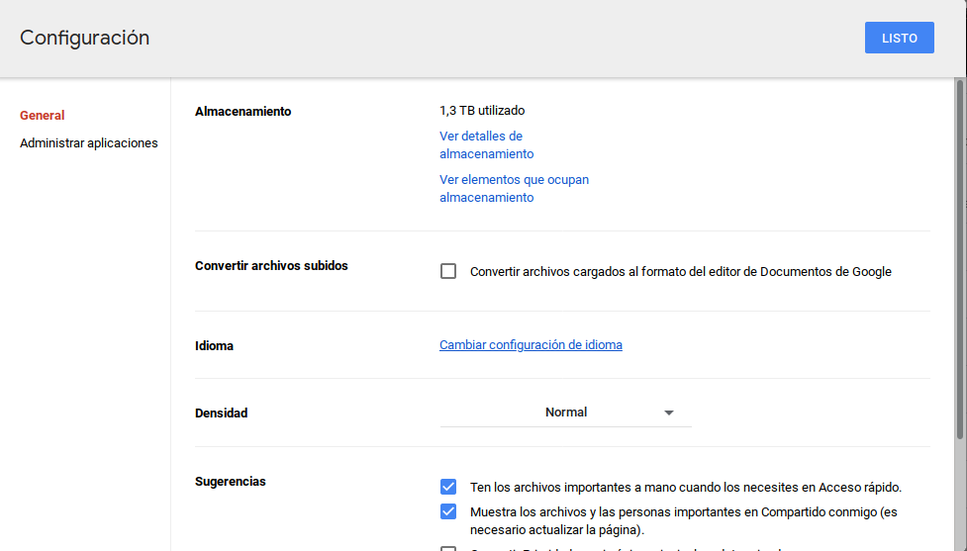

Trabajo colaborativo

El objetivo de esta actividad es aprender a trabajar colaborativamente sobre un mismo documento con Google Drive.

Para trabajar uno de los puntos fuertes de la ofimática web, crearemos un documento entre varios usuarios.

Cree una historia inventada entre tres usuarios de Google Drive. Puede intentar que sean
compañeros vuestros del curso o, simplemente, cree algún usuario con cuenta de Google Drive y haga lo siguiente:
  - Cree un nuevo Documento de Google Drive. Escribir principio de historia comopor ejemplo "Después de la explicación a sumujer,Pierre partió hacia San Petersburgo...".

  - Compartir el documento con derechos de escritura a otros dos compañeros(o usuarios de Google Drive). Asegúrese de que nadie más que los tres usuarios seleccionados pueden modificar el contenido deldocumento.

  - Guarde el documento con el nombre Guerra yPaz.
  - Compruebe que los otros compañeros añaden texto después del principio de la historia. Lea la historia yevaluarla.

Este trabajo lo hemos realizado Salvador, Nieves y yo cada uno tendra el documento actualizado según avance los dias.

Se trata de una tabla de chistes donde se corrigen las faltas y se puntuan estos

https://docs.google.com/document/d/1aTiBhez6dm_dM67zoVa5wCeVgL7Xb8rAZ4X_DkQDJ7k/edit?usp=sharing

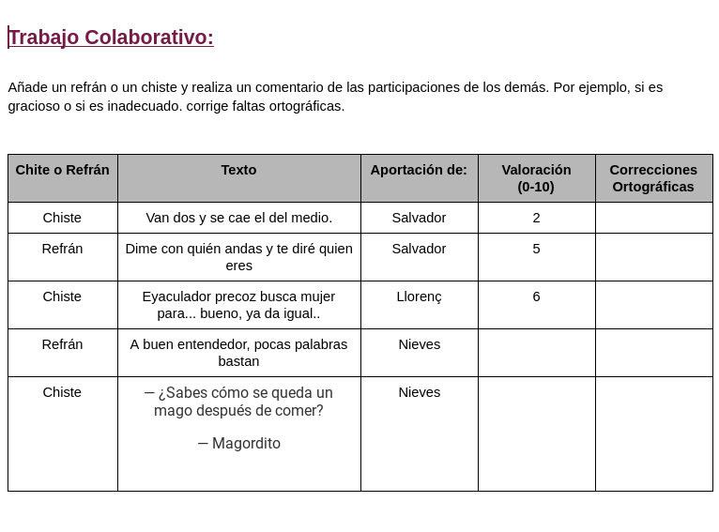

Encuestas con Google Drive

El objetivo de esta actividad es aprender a utilizar los formularios de Google Drive para crear encuestas de satisfacción entre usuarios.

Imagina que deseas hacer un sondeo sobre el funcionamiento de los equipamientos tanto de software como de hardware de una empresa. Cree un formulario de Google Drive para preguntar a los usuarios que creen que se puede mejorar de la empresa (el ancho de banda de la conexión a Internet, mejores impresoras, mejores monitores, ayuda telefónica sobre los programas, actualizaciones de los programas, etc.) .

Puedes acceder tu mismo a esta direccion y realizar el formulario.
https://forms.gle/dsR9CiM15sNEUMvp9

Todo se recogeria para un posible estudio de las propuestas, recompilar datos, etc.

